育新学校国际高中招生简章
- 高中国际课程实验班简介
首师大附属回龙观育新学校高中国际课程实验班，在借鉴吸收国际课程AP以及参考美国普通高中教育课程标准等基础上，实行学分制，学制三年，充分结合中国学生的学习特点和中国历史文化社会背景，将中国高中核心课程内容、国际语言能力训练、个人全面综合素质和个人潜能特色发展以及当代跨文化思考、多元化文化体验等方面的教育内容进行有机结合开发而成。
- 升学目标
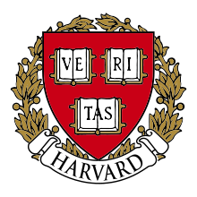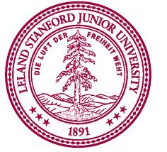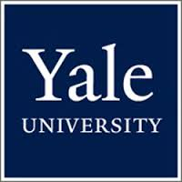
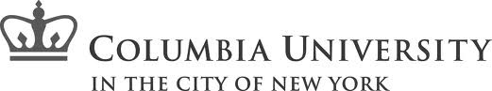
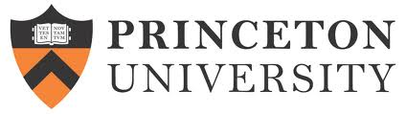
- 独特优势
迈阿密牛津大学、中国人民大学、首都师范大学三所中美顶级大学教育资源支持，包括学术指导、师资培训及人员支援等。
美国迈阿密牛津大学，是一所坐落在美国俄亥俄州的公立研究性综合大学。该校始建于1809年，是美国历史悠久的十所公立大学之一，该校2012年US News综合排名为全美第90名。
修满学分的项目学生将安排参加人民大学与之合作的在国内选拨优秀高中生快速申请，也可选择直接升入该校本科阶段学习的语言及大学学分课程。
- 首都师范大学附属回龙观育新学校简介
首都师范大学附属回龙观育新学校是一所十二年制公办学校。学校占地面积70余亩，总建筑面积3万多平方米。学校有教学楼、生活服务楼、室内体育馆、400米标准塑胶操场及篮球、网球场地。学校设置中小学及国际部共计52个教学班。
- 招生计划
招 生 年 级 | 招 生 对 象 * | 名 额
AP-FIE（10）高一年级 | 2013年7月读完初三的毕业生 | 60

- 学年规划
高一 | 高二 | 高三
国内普通高中课程  英语语言强化课程  TOEFL/SAT课程 | 国内普通高中课程  TOEFL/SAT课程  美国普通高中课程  跨文化批判思维课程  AP课程（选修） | 国内普通高中课程  美国普通高中课程  跨文化批判思维课程  AP课程（选修）

- 课程模块
中文学科  Chinese  Subject | 英语学科  English  Subjest | 实践课程  Extracurriculm | 考试课程  Test Prep
育新学校优秀教师负责授课；国内普通高中课程 | 外教和双语教师负责教授；如：微积分、经济学、统计学等 | 双语教师和相关专家顾问团队；如：升学规划、社会公益实践等 | 外教和双语教师负责教授；如：学术英语、托福、SAT等

- 收费标准
- 学费：82，000.00元/学年
- 住宿：3人间 5，600.00元/学年；
- 伙食：7，480.00元/学年
- 书费：1，500.00/学年（多退少补）
- 杂费：2，000.00元/学年
- 校服费：1，500.00元/学年（多退少补）
- 报名费：500元
- 学校地址电话
学校地址：北京市昌平区回龙观镇文华东路龙锦苑三区
学校邮编：102208
咨询电话：010-60720221 / 60720231转分机5055
学校网址：www.hlgyx.com.cn

